**Bù Đăng long trọng tổ chức Lễ phát động trồng cây hoa các tuyến đường trên địa bàn huyện theo Kế hoạch số 152/KH-UBND ngày 19/7/2024 của UBND huyện *(Thuộc Chuỗi hoạt động Chào mừng 50 năm giải phóng Bù Đăng (14/12/1974 – 14/12/2024)***

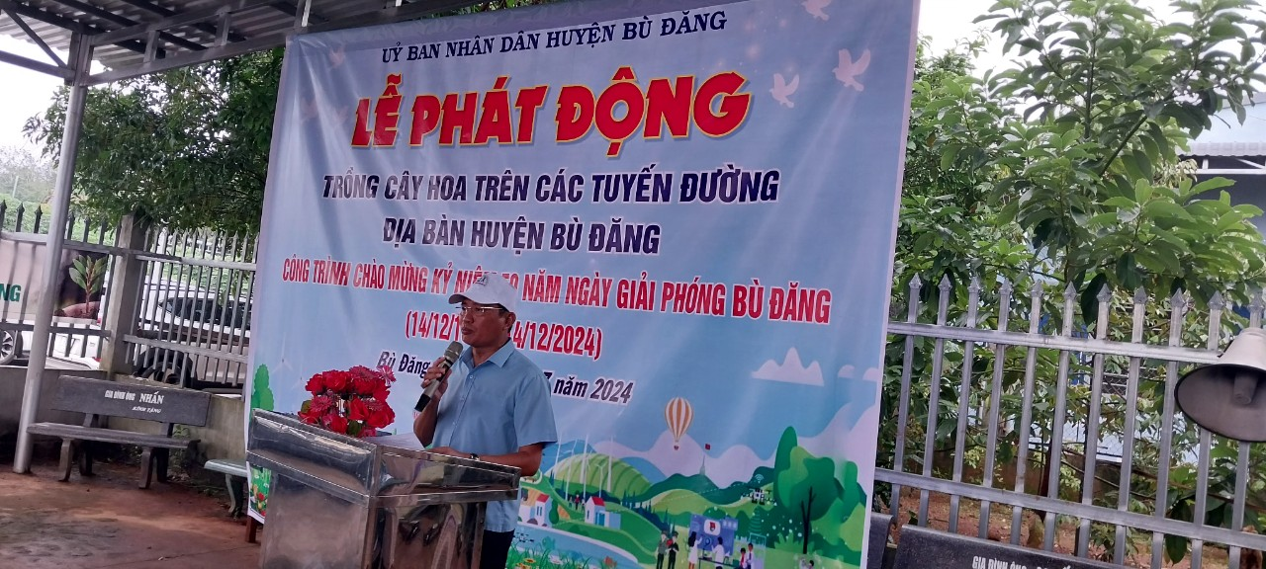Với mục đích thiết thực chào mừng kỷ niệm 50 năm ngày giải phóng Bù Đăng (14/12/1974-14/12/2024), tạo cảnh quan môi trường xanh - sạch - đẹp xây dựng nông thôn mới. Sáng ngày 23/7/20224 tại Hội trường thôn 3, xã Minh hưng, huyện Bù Đăng, tỉnh Bình phước. UBND huyện Bù Đăng đã tổ chức Lễ phát động trồng cây hoa các tuyến đường trên địa bàn huyện theo Kế hoạch số 152/KH-UBND ngày 19/7/2024 của UBND huyện. Về dự Lễ phát động gồm có Thường trực Huyện ủy, Thường trực HĐND, Đại diện lãnh đạo UBMTTQVN huyện, Thủ trưởng các đơn vị: Công an huyện, Ban CHQS huyện, Phòng Nông nghiệp và Phát triển nông thôn, Phòng Tài nguyên và Môi trường, Phòng Kinh tế và Hạ tầng, Phòng Tài chính – Kế hoạch, Phòng Giáo dục và Đào tạo, Phòng Nội vụ, Phòng Tư pháp, Phòng Văn hóa và Thông tin, Phòng Lao động – Thương binh và Xã hội, Phòng Dân tộc, Ban Quản lý rừng phòng hộ Bù Đăng, Hạt Kiểm lâm huyện, Trung tâm dịch vụ nông nghiệp, Hội LHPN huyện, Hội Nông dân huyện, Hội Cựu chiến binh huyện, Huyện Đoàn; Đại diện lãnh đạo UBND các xã: Nghĩa trung, Nghĩa Bình, Đức Liễu, Minh Hưng, Bình Minh, Bom Bo, thị trấn Đức Phong; Ban quản lý NTM xã xã Minh Hưng, cán bộ, công chức, viên chức, ban quản lý thôn trên trục đường trồng hoa và khối đông nông dân trên địa bàn xã Minh Hưng tham gia.

*Ông Nguyễn Văn Lưu-Phó chủ tịch UBND huyện phát biểu tại Lễ phát động trồng cây xây dựng cảnh quan nông thôn mới năm 2024*

*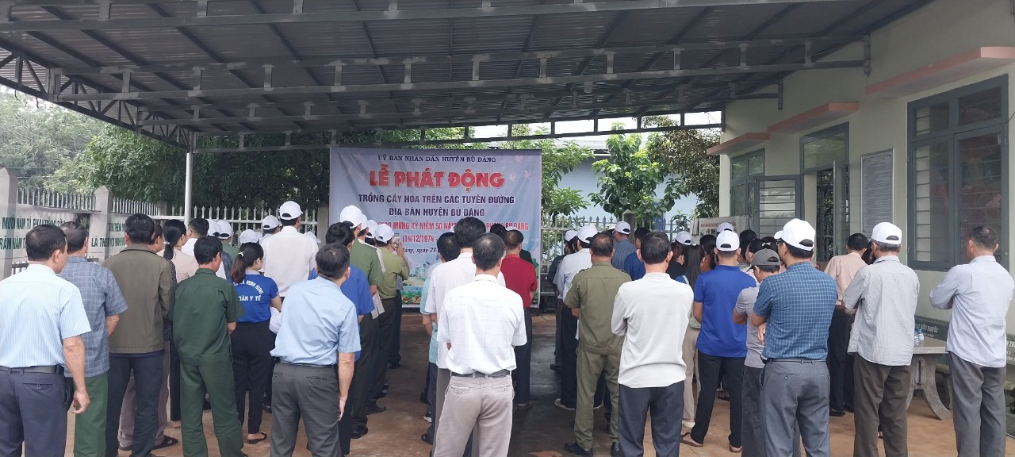*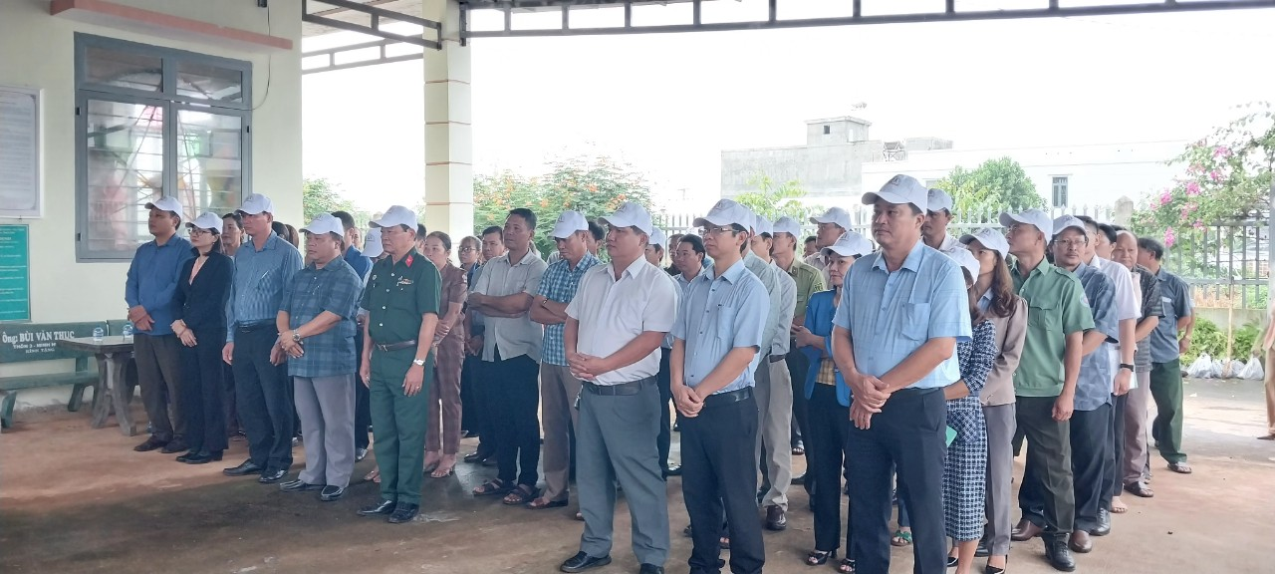*Lãnh đạo các ban ngành đoàn thể huyện Bù Đăng và xã Minh hưng tham gia Lễ phát động trồng cây xây dựng cảnh quan nông thôn mới năm 2024*

*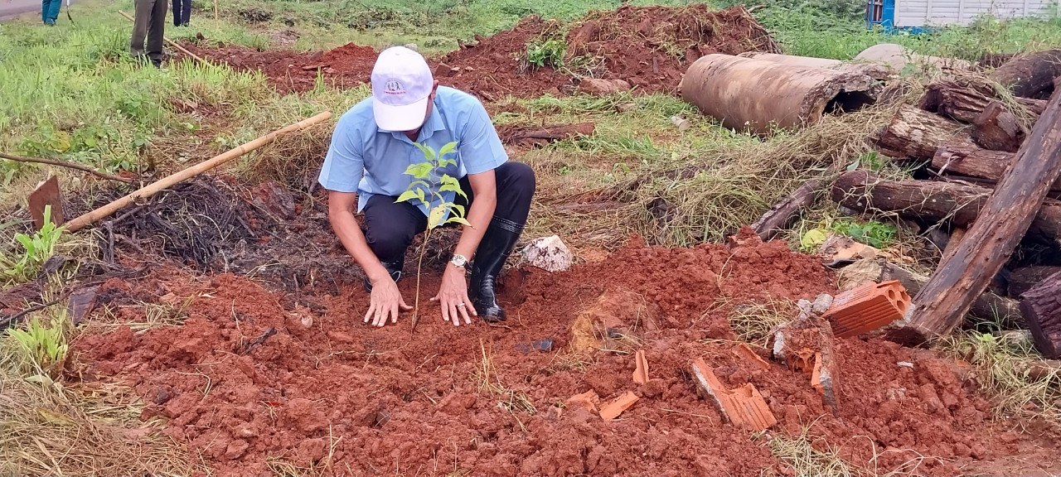 Toàn cảnh Lễ phát động trồng cây xây dựng cảnh quan nông thôn mới năm 2024*

*Ông Nguyễn Văn Lưu-Phó chủ tịch UBND huyện trồng cây tại buổi Lễ*

Thông qua Lễ phát động, Ban tổ chức muốn góp phần tuyên truyền, huy động được đông đảo tổ chức, cá nhân, cơ quan, đơn vị tích cực tham gia, hưởng ứng trồng cây hai bên tuyến đường QL14, tuyến đường ĐT760, tuyến đường Vườn chuối – Đồng Nai. Bên cạnh đó, Lễ phát động trồng cây xây dựng cảnh quan nông thôn mới năm 2024 sẽ tạo không khí hưởng ứng phong trào, tạo điều kiện để các cơ quan, tổ chức, đoàn thể, trường học, lực lượng vũ trang và mọi người dân tích cực tham gia trồng cây Thiết thực chào mừng kỷ niệm 50 năm ngày giải phóng Bù Đăng (14/12/1974-14/12/2024); Tạo cảnh quan môi trường xanh - sạch - đẹp xây dựng nông thôn mới.

Lễ phát động trồng cây xây dựng cảnh quan nông thôn mới năm 2024 trên Địa bàn huyện Bù Đăng sẽ được diễn ra từ ngày 23/7/2024 đến trước ngày 30/9/2024.

*Tin, ảnh: Trần Hoàng Lâm (HL)*